OBJAVA ZA MEDIJE

AKADEMIK NIKŠA STANČIĆ DOBIO
NAGRADU „IVAN LUČIĆ“ ZA ŽIVOTNO DJELO

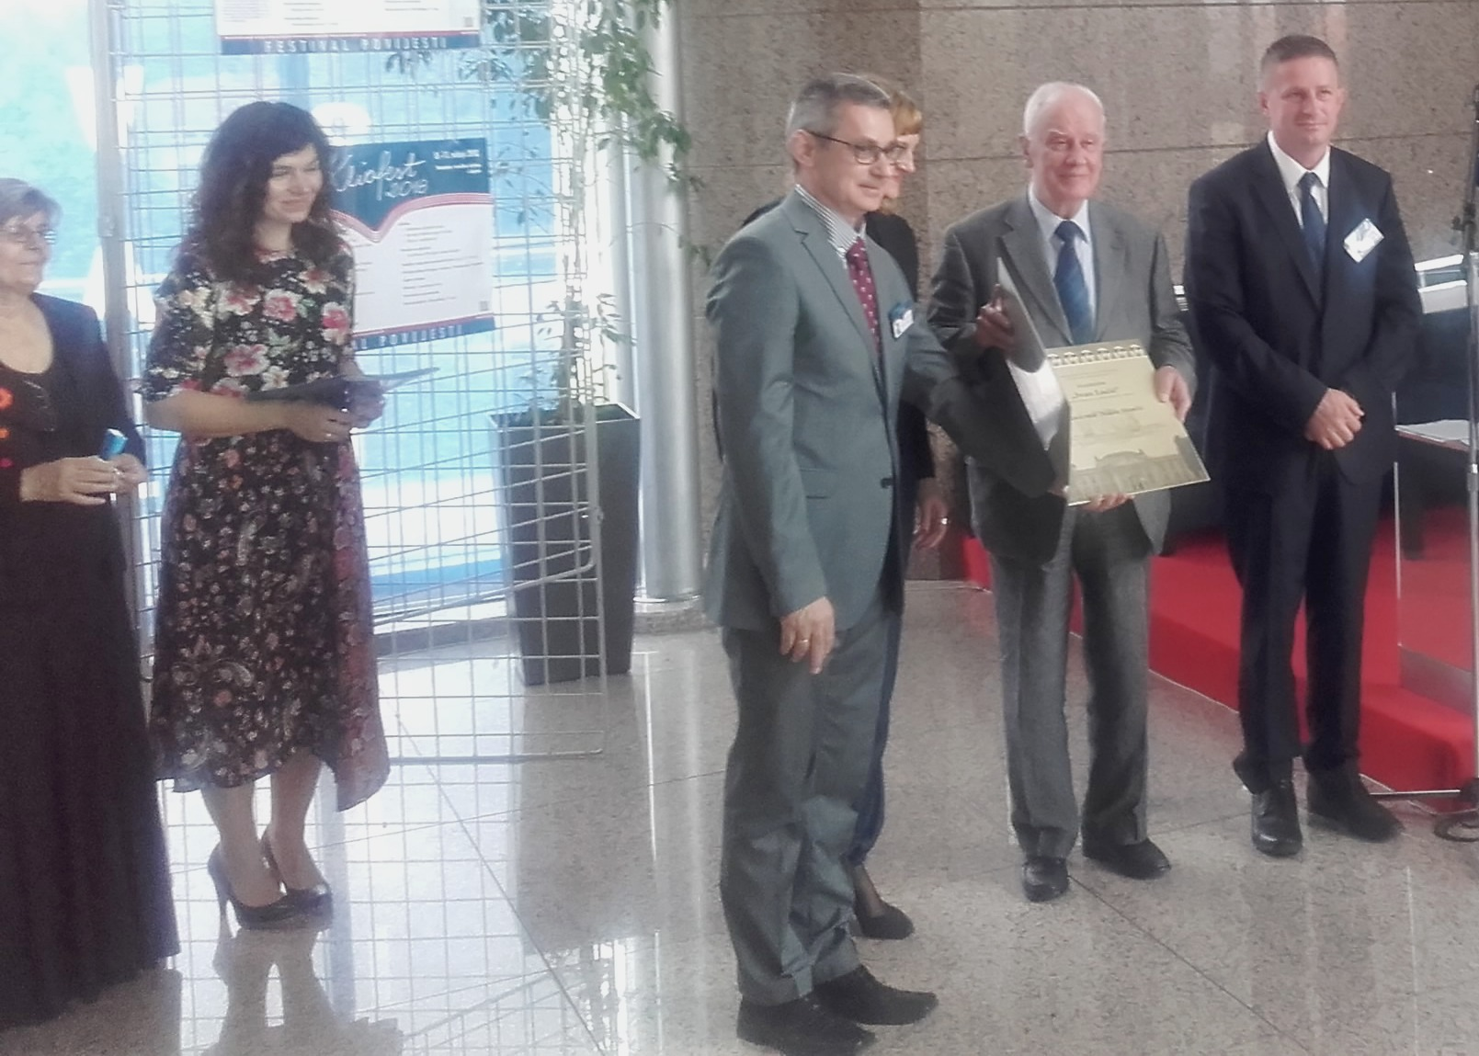

Zagreb, 11. svibnja 2018. – U sklopu festivala povijesti – Kliofest u petak 11. svibnja održana je svečana dodjela nagrada zaslužnim i istaknutim povjesničarima za njihov rad u području povijesne znanosti, a nagradu "Ivan Lučić" za životno djelo dobio je akademik Nikša Stančić.
Akademik Nikša Stančić rođen je 16. ožujka 1938. u Starom Gradu na Hvaru. Diplomirao je i potom 1979. doktorirao na Filozofskom fakultetu Sveučilišta u Zagrebu obranivši disertaciju Hrvatska nacionalna ideologija preporodnog pokreta u Dalmaciji (Mihovil Pavlinović i njegov krug do 1869). Od 1968. radio je kao kustos u Povijesnom muzeju Hrvatske, a od 1971. do umirovljenja 2008. bio je zaposlen na Odsjeku za povijest Filozofskog fakulteta Sveučilišta u Zagrebu. Godine 1991. izabran je u zvanje redovitog profesora. Od 2000. je član suradnik, a od 2004. redoviti član Hrvatske akademije znanosti i umjetnosti. Glavni je urednik Akademijina časopisa Rad – Razred za društvene znanosti, a vodio je i Radove Zavoda za hrvatsku povijest. Nikša Stančić istražuje hrvatsku povijest 19. stoljeća u njezinu europskom kontekstu, napose povijest nacionalno-integracijskih procesa u sjevernoj Hrvatskoj i Dalmaciji, problematiku nacije i nacionalizma te heraldičku problematiku. Dao je velik doprinos poznavanju hrvatske povijesti 19. stoljeća, ali je velika i važnost njegova opusa u unapređenju metodologije historijskih istraživanja. Svoje je znanstvene radove objavljivao u brojnim časopisima u zemlji i inozemstvu, a priredio je i nekoliko izdanja izvorne građe te napisao brojne stručne radove, ocjene i prikaze, kao i zapažene polemike. Objavio je nekoliko autorskih knjiga, među kojima se osobito ističu Hrvatska nacionalna ideologija preporodnog pokreta u Dalmaciji (Mihovil Pavlinović i njegov krug do 1869), Gajeva „Još Horvatska ni propala” iz 1832-33. Ideologija Ljudevita Gaja u pripremnom razdoblju hrvatskog narodnog preporoda te Hrvatska nacija i nacionalizam u 19. i 20. stoljeću. Za potonju je knjigu 2002. akademik Stančić dobio Državnu nagradu za znanost. S Dubravkom Peić Čaldarović objavio je i važnu knjigu Povijest hrvatskoga grba. Hrvatski grb u mijenama hrvatske povijesti od 14. do početka 21. stoljeća. „Nema dvojbe da je upravo opus Nikše Stančića bio važan za drugačije, suvremenije razumijevanje nacionalno-integracijskih procesa koji su doveli do stvaranja hrvatske nacije, ali i da je svojom metodologijom utjecao na sveukupni razvoj hrvatske historiografije“, navodi se u obrazloženju nagrade „Ivan Lučić“ na čijoj dodjeli je bio i predsjednik HAZU akademik Zvonko Kusić.

Marijan Lipovac
Ured za odnose s javnošću i medije HAZU

